주차 | 62주차 | 기간 | 2025.11.20~ 2025.11.26 | 지도교수
이번주 한일 요약 | 언리얼 엔진 고치기.. / 남신도 idle 애니메이션 제작 및 수정 / 발표 준비

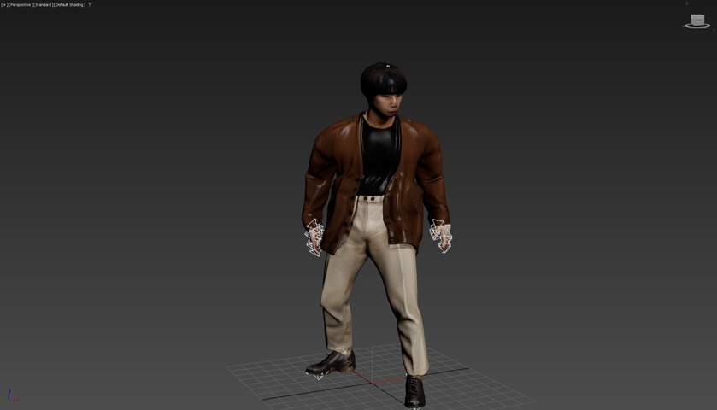
Ide 애니메이션 제작 및 스케일 문제 있어 수정
솔루션 빌드 안됨

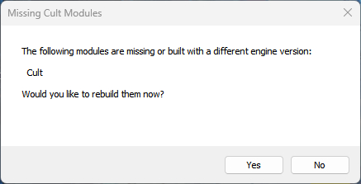
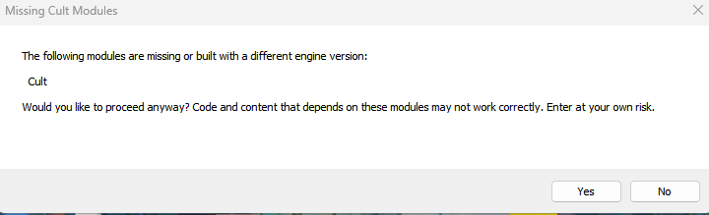


75퍼센트 이후로 진행 안됨
- 임시 폴더 삭제 후 다시 빌드 – 안됨
- 언리얼 엔진 무결성 검사 후 다시 빌드 – 안됨
- 언리얼 엔진 버전 검사 – 안됨
- 비쥬얼 스튜디오 업데이트 후 빌드 – 안됨
- 비쥬얼 스튜디오 일부 삭제 후 재설치 – 안됨
- 프로젝트 삭제 및 클론 다시 한 후 재실행 – 안됨
- 언리얼 엔진 삭제 후 재설치 및 재실행 – 안됨

문제점 정리 | 솔루션 빌드 안됨/ 언리얼 엔진 에디터 안켜짐/
해결방안 | 비주얼 스튜디오 전체 삭제 후 재설치 진행 예정
다음주차 | 63주차 | 다음기간 | 2025.11.27~ 2025.12.03
다음주 할 일
지도 교수
Comment

